Самостійна робота з теми «Змінний струм. Генератори змінного струму. Активний, ємнісний та індуктивний опори в колі змінного струму»
1 варіант
1. Що являє собою змінний електричний струм? (1 бал)
а) Вільні електромагнітні коливання б) Автоколивання
в) Вимушені механічні коливання г) Вимушені електромагнітні коливання

2. Елемент електричного кола має … , якщо під час проходження в цьому елементі струму частина електричної енергії витрачається на нагрівання. (1 бал)
а) Активний опір б) Реактивний опір в) Індуктивний опір г) Ємнісний опір

3. За якою з наведених формул можна розрахувати діюче значення сили змінного струму? (1 бал)
а) $I_{д}=\frac{I_{max}}{2}$ б) $I_{д}=2I_{max}$ в) $I_{д}=\frac{I_{max}}{\sqrt{2}}$ г) $I_{д}=\sqrt{2}I_{max}$

4. За якою з наведених формул можна розрахувати індуктивний опір провідника? (1 бал)
а) $X_{L}=\frac{L}{ω}$ б) $X_{L}=\frac{ω}{L}$ в) $X_{L}=\frac{1}{ωL}$ г) $X_{L}=ωL$

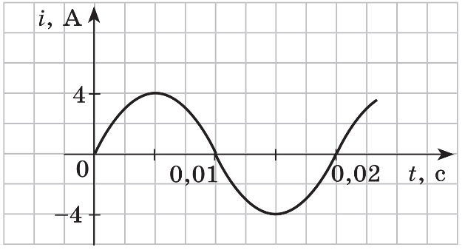
5. Напруга на затискачах джерела змінного струму змінюється за таким законом:
$u=56\sin{100πt} \left(В\right)$. Яким є показ вольтметра, підключеного паралельно джерелу? (2 бали)

6. На рисунку наведено графік залежності сили струму в нагрівальному елементі від часу. Якими є період змінного струму й активний опір елемента, якщо діюча напруга в мережі 110 В? (1 бал)

7. Рамка площею 400 см², що складається з 200 витків проводу, обертається в однорідному магнітному полі з індукцією 20 мТл. Визначте максимальне значення ЕРС, що виникає в рамці, якщо кут між нормаллю до площини рамки та вектором магнітної індукції дорівнює нулю. Період обертання 0,2 с. (2 бали)

8. У коло змінного струму стандартної частоти 50 Гц увімкнений конденсатор. Діюче значення сили струму в колі 5 А, а діюче значення напруги 110 В. Яка ємність конденсатора? (3 бали)

Самостійна робота з теми «Змінний струм. Генератори змінного струму. Активний, ємнісний та індуктивний опори в колі змінного струму»
2 варіант
1. Що відбувається в генераторі змінного струму? (1 бал)
а) Електрична енергія перетворюється на внутрішню енергію
б) Механічна енергія перетворюється на електричну енергію
в) Відбуваються періодичні заряджання й розряджання конденсатора
г) Виробляється ЕРС, яка рівномірно збільшується з часом

2. Додатковий опір струмові, що чинять конденсатор і котушка індуктивності, введені в коло змінного струму. (1 бал)
а) Активний опір б) Реактивний опір в) Індуктивний опір г) Ємнісний опір

3. За якою з наведених формул можна розрахувати діюче значення змінної напруги? (1 бал)
а) $U_{д}=2U_{max}$ б) $U_{д}=\frac{U_{max}}{2}$ в) $U_{д}=\sqrt{2}U_{max}$ г)$U_{д}=\frac{U_{max}}{\sqrt{2}}$

4. За якою з наведених формул можна розрахувати ємнісний опір? (1 бал)
а) $X_{C}=\frac{ω}{C}$ б) $X_{C}=\frac{C}{ω}$ в) $X_{C}=\frac{1}{ωC}$ г) $X_{C}=ωC$

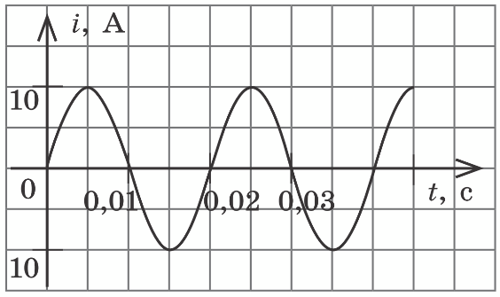
5. Сила струму в спіралі електричної лампочки змінюється за законом:
$i=0,28\cos{100πt} \left(А\right)$. Яким буде показ амперметра, підключеного послідовно з лампочкою? (2 бали)

6. На рисунку наведено графік залежності сили струму в нагрівальному елементі електричного чайника від часу. Якими є період змінного струму й активний опір елемента, якщо діюча напруга в мережі 220 В? (1 бал)

7. Скільки витків проводу треба намотати на рамку площею 200 см², що обертається зі швидкістю 600 об/хв в однорідному магнітному полі з індукцією 1 Тл, щоб максимальне значення ЕРС індукції дорівнювало 40 В? (2 бали)

8. Котушку індуктивності, що має дуже малий активний опір, помістили в коло змінного струму з частотою 50 Гц. При напрузі 220 В сила струму дорівнює 5 А. Яка індуктивність котушки? (3 бали)

